Código de vestimenta: camisa o blusa con cuello rojo, blanco, azul marino o azul real. Pantalones azul marino, pantalones cortos, faldas o jerseys, o jeans azul oscuro.

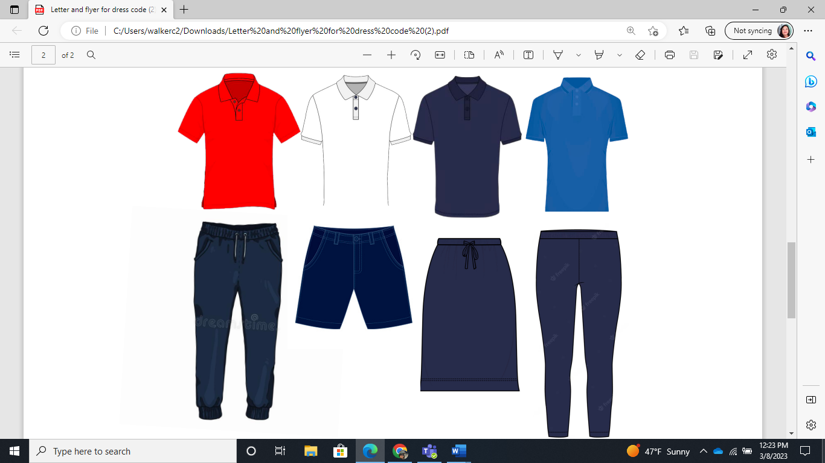

Violaciones del código de vestimenta: camisas azul claro, camisetas o camisetas gráficas, pantalones caqui, pantalones negros o pantalones con rasgaduras o agujeros

